莱赛激光董事长陆建红接待欧洲经销商大客户GEO访问团
来源：莱赛激光科技股份有限公司
2024年4月18-21日，莱赛激光欧洲经销商大客户访问团在GEO董事长Mr Martin Haslbauer带领下到访莱赛激光科技股份有限公司。莱赛激光董事长陆建红在常州新北区新竹二路公司总部热情接待了到访的德国客人。
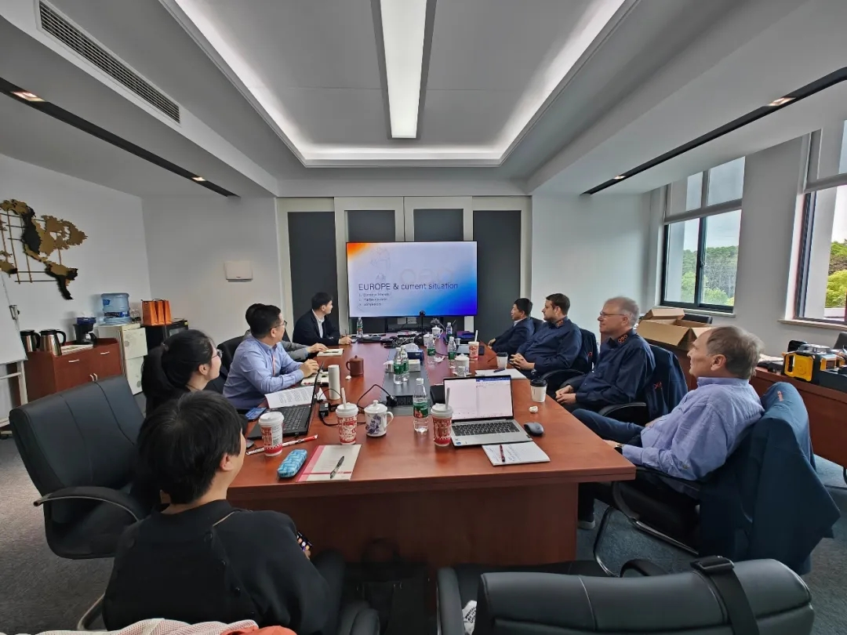
与莱赛激光拥有20多年合作经历的欧洲经销商GEO是一家位于德国黑森州的激光测量技术和测量设备的头部供应商，在专业领域享有良好的声誉，该公司经销的产品在世界各地得到了广泛认可，目前GEO产品销往60多个国家，该公司核心经营理念是为客户提供创新、精确、可靠的产品，并提供一流的服务。互补的企业基因和相似的经营理念让莱赛激光和GEO彼此吸引并走到一起，并通过长期合作成功开拓激光测量和智能定位产品国际市场，特别是最近12年来，莱赛激光和GEO合作开拓欧洲市场呈现持续高速增长势头，然而受2019年新冠疫情叠加地缘政治影响，双方合作高速成长势头受到相应冲击，此次GEO高级访问团到访莱赛激光，恰逢莱赛激光北交所成功上市，公司激光应用智能工厂升级和研发中心项目规划加速推进和产业高端化发展的重要时期，也是莱赛激光新赛道激光技术应用拓展的关键时期。
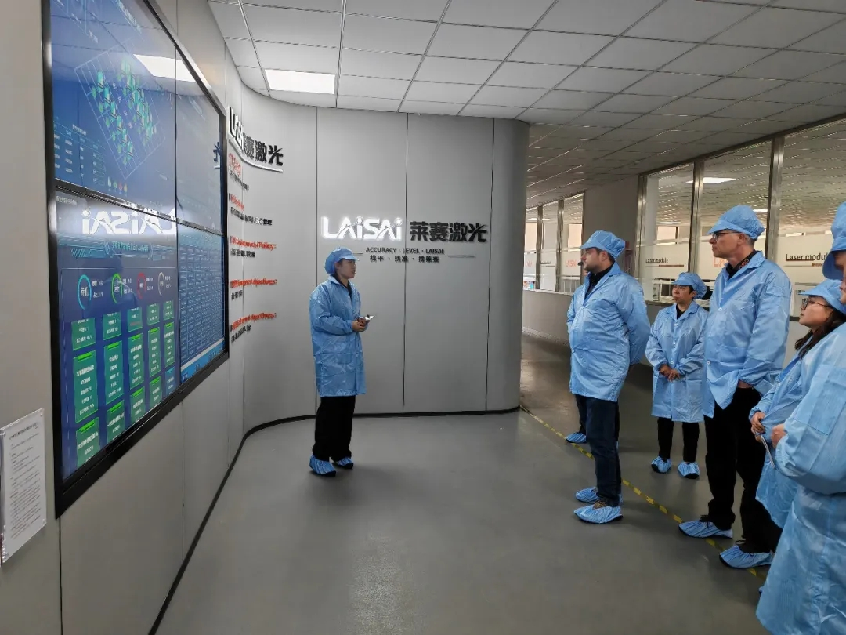
双方在真诚友好的氛围中深入交流了各自公司近年来的发展动态和未来展望；欧亚总体经济和建筑工程行业形势；中国激光测量工具/仪器制造商产业升级趋势；欧美竞争对手分析等。双方还就莱赛激光相关新产品市场拓展合作策略及新型旋转激光、线激光和激光管道仪系列化推广应用等展开了深入探讨，并就更好提升终端客户产品应用体验感和高效运维服务模式打造达成共识。GEO访问团一行还参观了莱赛激光产品成列室和生产车间。
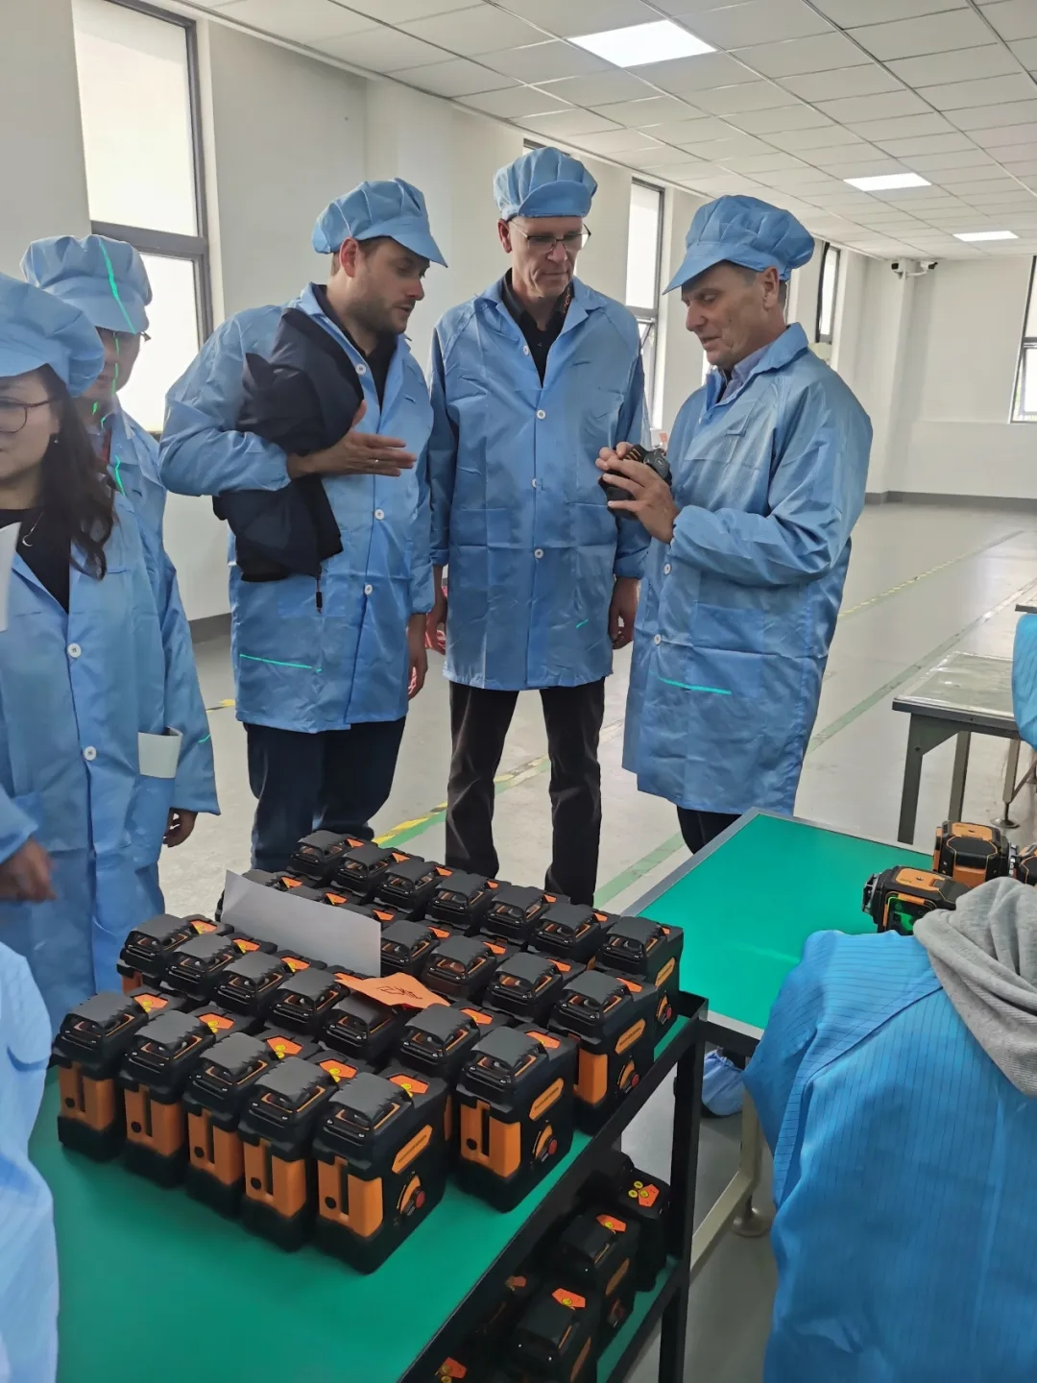
又是江南好风景，花开时节又逢君，时隔四年的高层互动交流让大家倍感亲切，双方一致认为：面向未来，面向新时代和新形势，需要双方进一步密切合作，高效协同，特别是针对欧洲市场业务拓展，需要进一步创新市场营销和服务模式，增强前瞻性创新产品战略规划，发挥各自优势，在巩固传统主业激光测量和智能定位产品市场竞争优势基础上，牢牢把握新赛道激光技术应用拓展新机遇，携手同行，共赢未来。
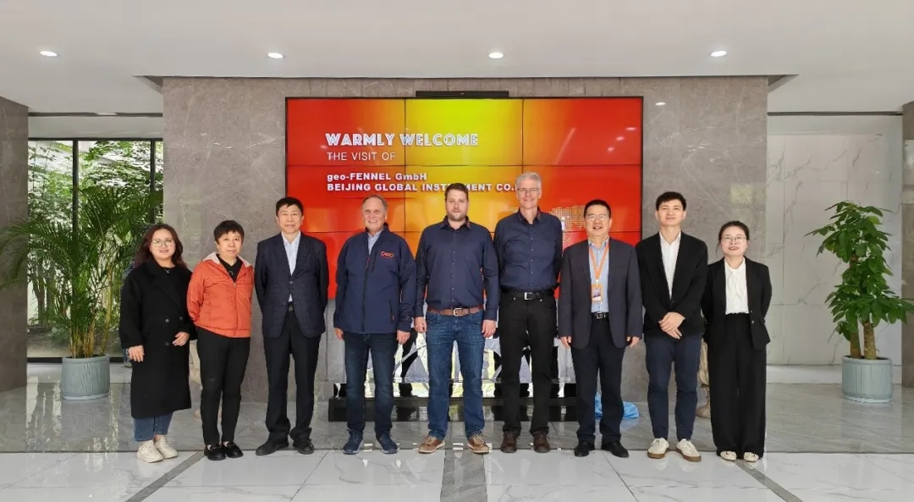

北京格宝仪器有限公司总经理任东青、莱赛激光科技股份有限公司国际贸易部经理任建伟等陪同参加了接待GEO访问团。

